Lời cảm ơn
Sáng kiến kinh nghiệm là một bước quan trọng trong quá trình giáo dục của mỗi một giáo viên, là kết quả giữa lí luận và thực tiễn. Trong thời gian giảng dạy tại trường Tiểu học Nguyễn Trung Trực tôi đã tìm hiểu thực tế việc dạy và học Tin học ở trường có những thuận lợi và hạn chế nhất định, nên tôi đã thực hiện đề tài nghiên cứu này nhằm góp một phần nhỏ khắc phục nguyên nhân để dạy tốt môn Tin học. Quá trình thực hiện và hoàn thành đề tài này tôi được xin cảm ơn Lãnh đạo nhà trường, các giáo viên chủ nhiệm lớp và các em học sinh khối lớp 5 đã giúp đỡ tôi hoàn thành sáng kiến nghiệm này.
Vì khả năng còn hạn chế trong nghiên cứu và tìm hiểu, nên đề tài còn nhiều thiếu sót kính mong các thầy cô giáo, các bạn đồng nghiệp góp ý bổ sung để sáng kiến kinh nghiệm được hoàn thiện hơn.
Tôi xin chân thành cám ơn!
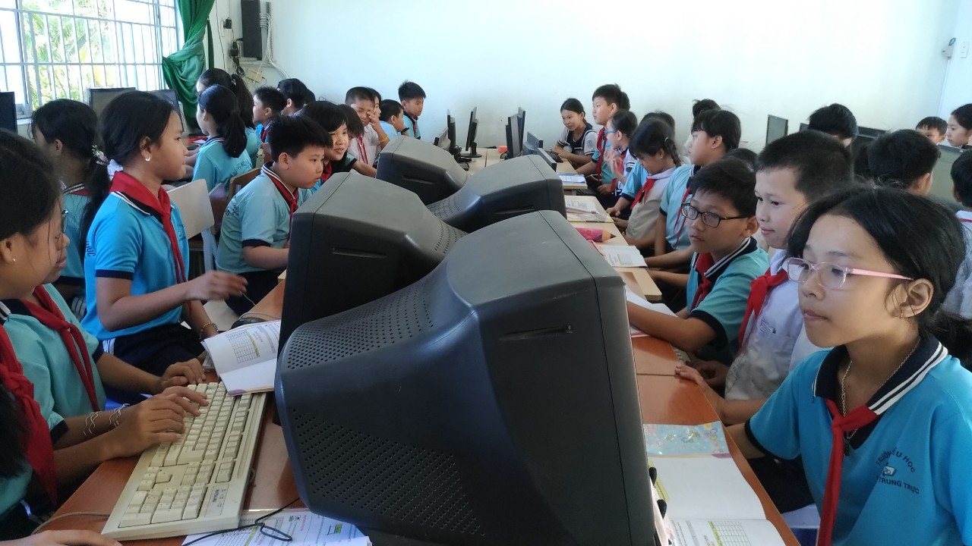

I. PHẦN MỞ ĐẦU

1. Đặt vấn đề:

a. Cơ sở lí luận:
* Tầm quan trọng của công nghệ thông tin:
Trong thời đại của chúng ta, sự bùng nổ công nghệ thông tin (CNTT) đã tác động lớn đến công cuộc phát triển kinh tế xã hội. Đảng và Nhà nước đã xác định rõ ý nghĩa và tầm quan trọng của Tin học và CNTT, truyền thông cũng như những yêu cầu đẩy mạnh của ứng dụng CNTT, đào tạo nguồn nhân lực đáp ứng yêu cầu CNH, HĐH, mở cửa và hội nhập, hướng tới nền kinh tế tri thức của nước nhà.
Mục tiêu của giáo dục phổ thông là giúp học sinh phát triển toàn diện về đạo đức, trí tuệ, thể chất, thẩm mỹ và các kỹ năng cơ bản, phát triển năng lực cá nhân, tính năng động và sáng tạo, hình thành nhân cách con người Việt Nam xã hội chủ nghĩa, xây dựng tư cách và trách nhiệm công dân, chuẩn bị cho học sinh tiếp tục học lên hoặc đi vào cuộc sống lao động, tham gia xây dựng và bảo vệ Tổ quốc.
Bên cạnh đó nhằm giúp học sinh hình thành những cơ sở ban đầu cho sự phát triển đúng đắn và lâu dài về đạo đức, trí tuệ, thể chất, thẩm mỹ và các kỹ năng cơ bản để học sinh tiếp tục học trung học cơ sở và vươn xa hơn nữa.
Hiện nay ngoài việc học các môn bắt buộc, học sinh tiểu học còn được học các môn như Tiếng Anh, Tin học. Vì vậy bộ môn Tin học được đưa vào trong nhà trường ngay từ Tiểu học, học sinh được tiếp xúc với môn Tin học để làm quen dần với lĩnh vực CNTT, tạo nền móng cơ sở ban đầu để học những phần nâng cao trong các cấp tiếp theo.

Tác dụng của CNTT trong dạy học ở cấp Tiểu học:
Môn Tin học ở cấp tiểu học bước đầu giúp học sinh làm quen với một số kiến thức ban đầu về CNTT như: Một số bộ phận của máy tính, một số thuật ngữ thường dùng, rèn luyện một số kỹ năng sử dụng máy tính.
Hình thành cho học sinh một số phẩm chất và năng lực cần thiết cho người lao động hiện đại như:
+ Góp phần hình thành và phát triển tư duy.
+ Bước đầu hình thành năng lực tổ chức và xử lý thông tin.
+ Có ý thức và thói quen sử dụng máy tính trong hoạt động học tập, lao động xã hội hiện đại.
+ Có thái độ đúng khi sử dụng máy tính, các sản phẩm CNTT.
+ Bước đầu hiểu khả năng ứng dụng CNTT trong học tập.
+ Có ý thức tìm hiểu CNTT trong các hoạt động xã hội.
b. Cơ sở thực tiễn :

* Đặc biệt khi học sinh học các phần mềm như:
+ Phần mềm hữu ích (Windows Movie Maker) : Học sinh ứng dụng từ các môn học như âm nhạc, mĩ thuật, khoa học, địa lí để trình bày đoạn phim hoặc clip nhạc, hình ảnh trong máy tính thành một bộ phim hoàn chỉnh.

+ Phần mềm Encore : Tận dụng những nguồn tài nguyên sẵn có của máy vi tính, hoặc truy cập mạng để tìm kiếm thông tin, tìm kiếm tài nguyên trên Internet các bài hát thiếu nhi phục vụ cho quá trình dạy và học phần Encore.
Muốn có giờ dạy đạt hiệu quả cao, bản thân mỗi giáo viên dạy Tin học nhận thức được cần phải có kế hoạch bồi dưỡng Tin học cho bản thân bằng cách tự tìm tòi, tham khảo các tài liệu có liên quan và có thể học tập các đồng nghiệp của trường bạn.
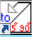
Bên cạnh tìm hiểu kiến thức về Tin học, giáo viên cũng phải tìm hiểu các kiến thức khác như văn hoá, kinh tế, chính trị, xã hội để tự nâng cao nhận thức của bản thân. Học sinh ứng dụng trong môn âm nhạc, học sinh biết gõ lời ca cho bài nhạc, trang trí cho bài nhạc đẹp hơn bằng cách thay đổi màu sắc.
+ Phần mềm Logo : Học sinh vận dụng được từ môn toán học điều khiển bút vẽ để vẽ những hình đơn giản, phức tạp và từ đó tạo được một thủ tục hoàn chỉnh như bài toán gồm có giả thuyết, chứng minh, kết luận.

+ Làm quen với bảng tính (Excell) : Giúp học sinh lập được bảng tính và sử dụng các hàm cơ bản để tính toán như tính tổng, giá trị trung bình và sắp xếp danh sách theo thứ tự theo chữ cái a, b, c.
+ Phần mềm cộng tác hoàn thành sản phẩm công nghệ thông tin:

giúp học sinh sáng tạo kết hợp được tất cả các môn học như toán, tập đọc, lịch sử, khoa học, địa lí để tạo nên một sản phẩm công nghệ thông tin (Power point, Microsof Word) để giới thiệu về lịch sử hoặc một bài thuyết trình về tiểu sử của các vị anh hùng dân tộc.
+ Trong chương trình Tin học ở cấp tiểu học được phân bố xen kẽ giữa các bài vừa học, vừa rèn kỹ năng thực hành. Điều đó sẽ rèn luyện cho học sinh óc tư duy sáng tạo trong quá trình học và khám phá những bài học và sáng tạo trong thực tế mang tính bổ ích, giúp cho học sinh rèn luyện kỹ năng sử dụng máy tính một cách nhanh nhẹn hơn, giúp học sinh thư giãn sau những giờ học căng thẳng ở lớp.
- Chính vì những lý do trên tôi đã chọn và nghiên cứu đề tài “Một số biện pháp để dạy tốt Tin học lớp 5”

2. Mục đích nghiên cứu:
Để thực hiện tốt nhiệm vụ năm học 2018-2019 đề ra, cần có sự hoạt động nỗ lực của tất cả các tổ chức, đoàn thể, các cá nhân trong nhà trường, một trong số đó là giáo viên. Mục đích của đề tài này là nhằm làm sáng tỏ thêm về cơ sở lý luận, phương pháp giảng dạy môn Tin học ở Tiểu học trên cơ sở làm căn cứ đề tài chỉ rõ những yếu kém trong việc dạy môn Tin học. Làm sáng tỏ những yếu kém, những nguyên nhân cơ bản từ phía người dạy và người học, đồng thời tìm giải pháp khả thi để khắc phục những yếu kém trong chất lượng giảng dạy và đem lại niềm say mê, hứng thú cho người dạy, tạo cho học sinh có cảm giác khát khao được học Tin học và tìm hiểu về CNTT. Góp phần rèn luyện kỹ năng học tập, tạo niềm tin trong cuộc sống, giáo dục các em có tâm hồn trong sáng, có khát vọng hoài bảo vươn tới những đỉnh cao của cuộc sống và hội nhập vào thế giới công nghệ thông tin.

3. Lịch sử đề tài:
Đây là một đề tài mới, do kinh nghiệm của bản thân và thực tế mà tôi nghiên cứu nhằm giúp học sinh lớp 5 học tốt mônTin học.

4. Phạm vi đề tài:
- Nội dung nghiên cứu môn Tin học lớp 5 đi sâu vào trình bày giảng dạy, đề xuất phương pháp giảng dạy môn Tin học lớp Năm của cấp Tiểu học.

5. Phương pháp nghiên cứu:
- Phỏng vấn học sinh khối 5.
- Sử dụng bảng biểu đối chiếu.
- Kiểm tra chất lượng sau giờ học.

II. PHẦN NỘI DUNG CÔNG VIỆC ĐÃ LÀM

1. Cơ sở lí luận:
- Trong nhiệm vụ năm học 2018 – 2019 Bộ trưởng giáo dục đào tạo nhấn mạnh: Khẩn trương triển khai chương trình phát triển nguồn nhân lực CNTT từ nay đến năm 2009 của chính phủ và đề án dạy Tin học ứng dụng CNTT .
Môn Tin học chủ yếu là sử dụng phương pháp trực quan sinh động để ứng dụng thực hành do đó việc nghiên cứu lí luận là không thể thiếu do vậy khi xây dựng đề tài này tôi đã nghiên cứu các tài liệu tham khảo sau: Giáo trình Word thực hành, giáo trình Excel thực hành,tin học thực hành, đồ họa thực hành, hướng dẫn sửa lỗi máy tính, giáo trình photoshop, sách giáo khoa luyện tập Tin học lớp 3, lớp 4, lớp 5, cấp tiểu học.
- Đây là môn học có vị trí và tầm quan trọng lớn đối với học sinh trong thời đại mà CNTT phát triển như vũ bão. Tạo nền móng cho học sinh học các chương trình nâng cao ở từng cấp học, đồng thời ứng dụng CNTT vào học các môn học khác như học vẽ, học Tiếng Anh, tìm hiểu về các trò chơi mang tính sáng tạo thông minh ( nhà bác học nhí, giải toán Violympic…)

2. Thực trạng đề tài:
Năm học 2018-2019 trường Tiểu học Nguyễn Trung Trực có tất cả 28 lớp trong đó có 19 lớp được học môn Tin học. Với số lượng học sinh đông trong quá trình giảng dạy tôi nhận thấy một số thuận lợi và khó khăn như sau:

Thuận lợi:
- Môn Tin học đã được sự quan tâm của ban ngành cũng như Lãnh đạo nhà trường đã tạo điều kiện để học sinh có thể học từ khối lớp 3, tạo điều kiện về cở sở vật chất, máy móc, trang thiết bị phục vụ cho việc dạy và học môn Tin học.
- Được sự ủng hộ của các ban ngành cấp trên hỗ trợ cơ sở vật chất cho nhà trường.
Giáo viên được đào tạo những kiến thức cơ bản về tin học để đáp ứng yêu cầu cho dạy và học môn Tin học trong cấp tiểu học.
Vì là môn học trực quan, sinh động, môn học khám phá những lĩnh vực mới nên học sinh rất hứng thú học, nhất là những tiết thực hành.

b. Khó khăn:
Nhà trường đã có một phòng máy vi tính để cho học sinh học nhưng vẫn còn hạn chế về số lượng cũng như chất lượng, mỗi tiết thực hành có tới 2 em ngồi cùng một máy, nên các em không có nhiều thời gian để thực hành, làm bài tập một cách đầy đủ khi thời gian chỉ với 35phút/tiết. Hơn nữa nhiều máy cấu hình máy đã cũ, chất lượng không đảm bảo nên hay bị hư hỏng, ảnh hưởng rất nhiều đến chất lượng học tập của học sinh. Tài liệu tham khảo dành cho giáo viên hầu như chưa có, chỉ có sách bài tập mà không có sách giáo khoa. Các phần mềm dạy học chưa đầy đủ và hoàn thiện.
Giáo viên phải vừa ôn kiến thức cũ vừa dạy kiến thức mới nên kiến thức cả hai đều là kiến thức mới kéo đến tình trạng vận dụng không hiệu quả như mong muốn.
Đời sống kinh tế của địa phương chưa thực sự ổn định, đa số phụ huynh chưa thật sự quan tâm đến việc học của con em mình, rất ít học sinh ở nhà có máy vi tính.
Năm học nay 2018-2019 áp dụng dạy sách mới Luyện tập Tin học 3,4,5 vào nhà trường, thì khó khăn nhất về phía giáo viên cả học sinh.
Lí do: Là kiến thức học sinh lớp 3, lớp 4 không liên tục từ sách cũ chuyển đổi qua sách mới mà không áp dụng từ đầu nguồn mà áp dụng ngắt quảng.
+Kiến thức khối 4 học những đều em đã biết 3 và nâng cao kiến thức hơn để liên tục. Năm nay học sách mới, học sinh không nắm được kiến thức cũ của lớp 3,4 mà phải học kiến thức mới lớp 4,5 nâng cao hơn, nên học sinh còn bỡ ngỡ.
- Đa số các em học sinh chỉ được tiếp xúc với máy vi tính ở trường là chủ
yếu, do đó sự tìm tòi và khám phá máy vi tính với các em còn hạn chế, nên việc học tập của học sinh vẫn còn mang tính chậm chạp.
Trước khi thực hiện chuyên đề, tôi đã tiến hành khảo sát hoc sinh khối lớp 5 thông qua giờ dạy lý thuyết, dạy thực hành, thông qua kiểm tra bài cũ. Khi tổng hợp kết quả thu được như sau:
Mức độ thao tác  Tổng số học sinh 84 | Trước khi thực hiện đề tài
Mức độ thao tác  Tổng số học sinh 84 | Số Hs | Tỷ lệ
Thao tác nhanh và đúng | 30 | 36%
Thao tác đúng | 39 | 46%
Thao tác chậm | 15 | 18%

3. Nội dung, biện pháp thực hiện các giải pháp của đề tài:
a. Giáo viên có kế hoạch bài dạy, xây dựng ý tưởng, thiết kế bài dạy phù hợp:
- Ngay từ bài học đầu tiên trong chương trình học Tin học, giáo viên phải xác định rõ cho học sinh nhận biết phần mềm và tác dụng của chúng đó bằng cách cho học sinh quan sát ngay trong giờ giảng lý thuyết.
- Giáo viên biết kết hợp giữa giờ lý thuyết và thực hành sao cho phù hợp, không nên xem nhẹ giờ dạy lý thuyết, thì mới thực hành tốt được cũng như khi học sinh thực hành tốt thì sẽ hiểu sâu hơn về lý thuyết và nắm vững kiến thức hơn.
Ví dụ: Khi học bài Làm quen với Windows Movi Maker (khối 5). Giáo viên dạy nhận biết phần phần mềm. Khi học lý thuyết, học sinh mới chỉ hiểu là nhập dữ liệu (phim, hình ảnh, âm thanh) vào phần mềm trong máy là để tạo nên một đoạn phim gồm nhiều nội dung trong một bài tập. Nhưng đến khi thực hành học sinh mới thực sự hiểu chèn hình ảnh, âm thanh vào phần mềm tạo ra sản phẩm hay như mình mong muốn như thế nào. Giáo viên nên tận dụng những phương tiện sẵn có của môn Tin học áp dụng vào trong giảng dạy lý thuyết để học sinh dễ quan sát và nhận biết, giúp cho buổi học thực hành hiệu quả hơn.
Khi dạy thực hành, giáo viên giao bài tập cho học sinh một cách cụ thể, rõ ràng và kết hợp cả những kiến thức của bài học, hướng dẫn theo từng nhóm trước khi học sinh làm, để học sinh quan sát và làm bài tập chính xác hơn.
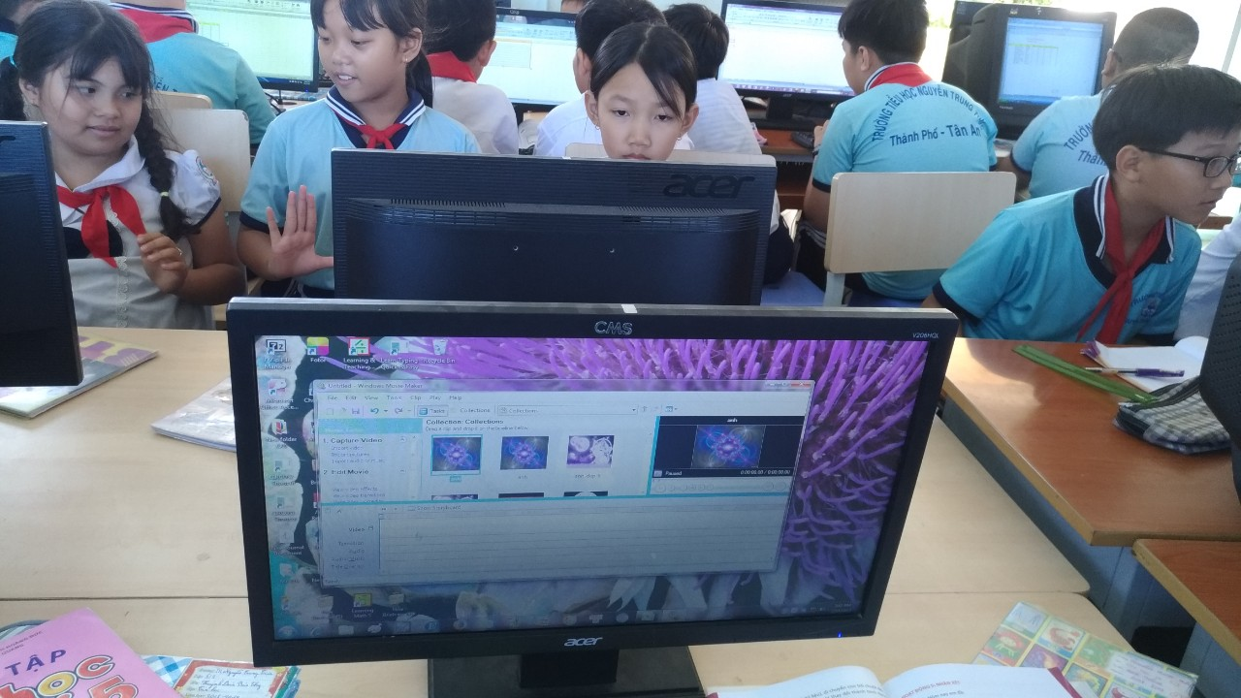
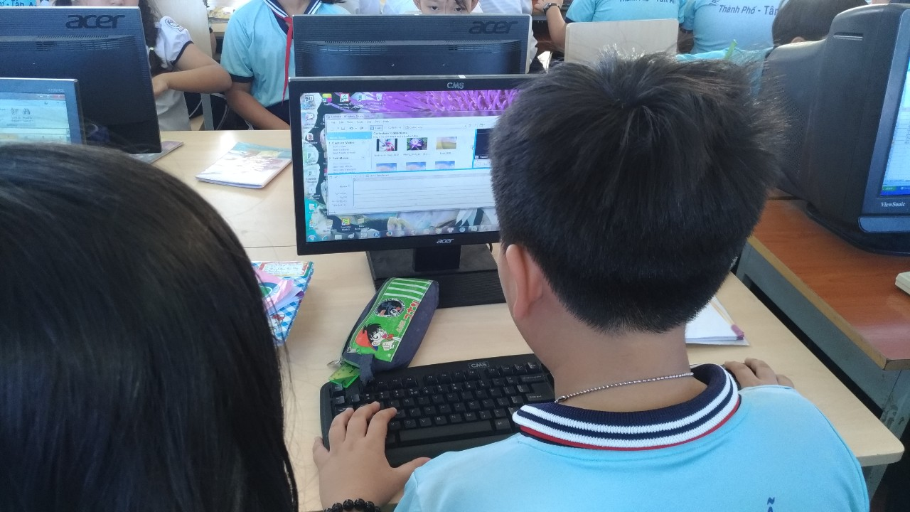

(Sản phẩm học tập của học sinh qua tiết thực hành Mover marker)
Ví dụ: Dạy bài bài 10: Các lệnh vẽ cơ bản của phần mềm MSW Logo, giáo viên giao bài tập thực hành, sau đó hướng dẫn trực tiếp trên máy cho học sinh dễ quan sát thao tác của cô và lời nói của cô. Giáo viên hướng dẫn theo trình tự viết các lệnh. Trong khi thực hành, nếu em học sinh nào chưa thực hành được, giáo viên lại hướng dẫn cho em đó các thao tác thực hành.
Giáo viên giao bài tập thực hành, sau đó hướng dẫn (theo nhóm) trực tiếp trên máy cho học sinh dễ quan sát thao tác của giáo viên, trong khi thực hành, nếu em học sinh nào chưa thực hành được, giáo viên lại hướng dẫn cho em đó hoặc bắt tay em đó và hướng dẫn các thao tác.
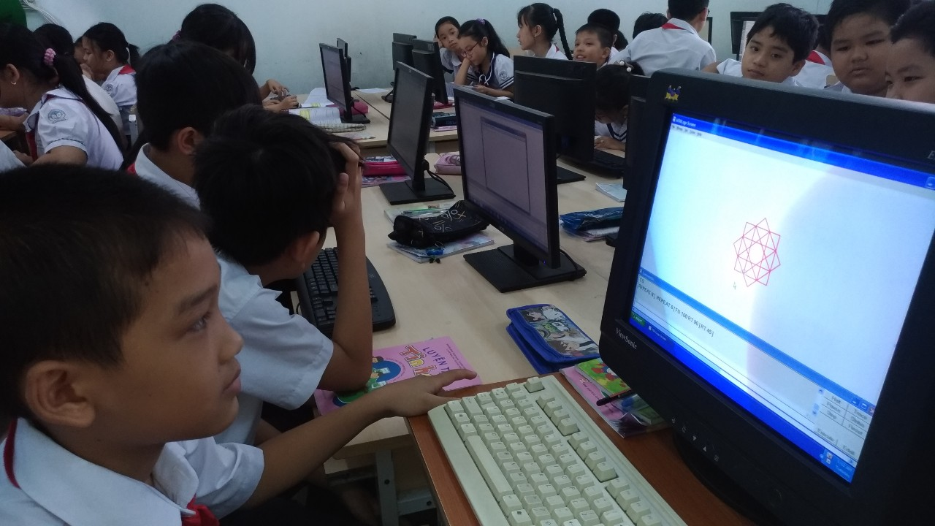
Các bài tập không quá dài, nâng dần từ mức đơn giản đến phức tạp, ngoài ra giáo viên cũng phải kết hợp những bài đã học trước để học sinh ôn lại và vận dụng vẽ các hình logo có hệ thống theo các bước.
(sản phẩm vận dụng các bước vẽ logo để vẽ hình bông hoa)
b. Hệ thống các bài tập thực hành, các bài tập phù hợp với nội dung của bài giảng, liên hệ với một số môn học khác trong chương trình học.
Các bài tập không quá dài, nâng dần từ mức đơn giản đến phức tạp, ngoài ra giáo viên cũng phải kết hợp những bài đã học trước để học sinh ôn lại và vận dụng một cách có hệ thống.
Ví dụ: Một tiết thực hành với bài sử dụng bảng tính để tính toán trong phần mềm Exell:
+ Biện pháp tận dụng những nguồn tài nguyên sẵn có của máy vi tính, hoặc truy cập mạng để tìm kiếm thông tin, tìm kiếm tài nguyên trên Internet phục vụ cho quá trình dạy và học.
Muốn có giờ dạy đạt hiệu quả cao, bản thân mỗi giáo viên dạy Tin học nhận thức được cần phải có kế hoạch bồi dưỡng Tin học cho bản thân bằng cách tự tìm tòi, tham khảo các tài liệu có liên quan và có thể học tập các đồng nghiệp của trường bạn.
Bên cạnh tìm hiểu kiến thức về Tin học, giáo viên cũng phải tìm hiểu các kiến thức khác như văn hoá, kinh tế, chính trị, xã hội để tự nâng cao nhận thức của bản thân.
- Tiết thực hành từ bảng tính hướng dẫn các em thực hành từ cơ bản đế các hàm thông dụng trong Exell.
+ Sau khi nhập xong biểu thức, em gõ phím Enter và quan sát kết quả, em có nhận xét gì về kết quả này?
+ Chuyển con trỏ sang ô F8, nhập dấu =
Sau khi nhập dấu =, em hãy nhấp chuột chọn ô D8, chuyện gì sẽ xảy ra? Tiếp tục nhập tiếp dấu + và nhấp chuột vào ô E8, em gõ phím enter và nhận được kết quả gì?
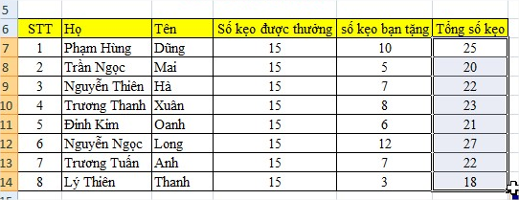
- Cho HS đọc SGK/25 và HD cách sử dụng sao chép công thức, nhờ vậy mà công thức của những ô (cell) liền kề nhau có công thức tương tự nhau.
- GV hướng dẫn HS xoá dữ liệu từ ô F8 trở xuống, chỉ giữ lại ô F7.
+ Nhấp chuột chọn ô F7.
+ Di chuyển con trỏ chuột đến gốc dưới bên phải của ô, con trỏ chuột thay đổi hình dạng.
+Học sinh thực hành trên máy tính và cho kết quả của tiết thực hành bằng bảng tính sau:
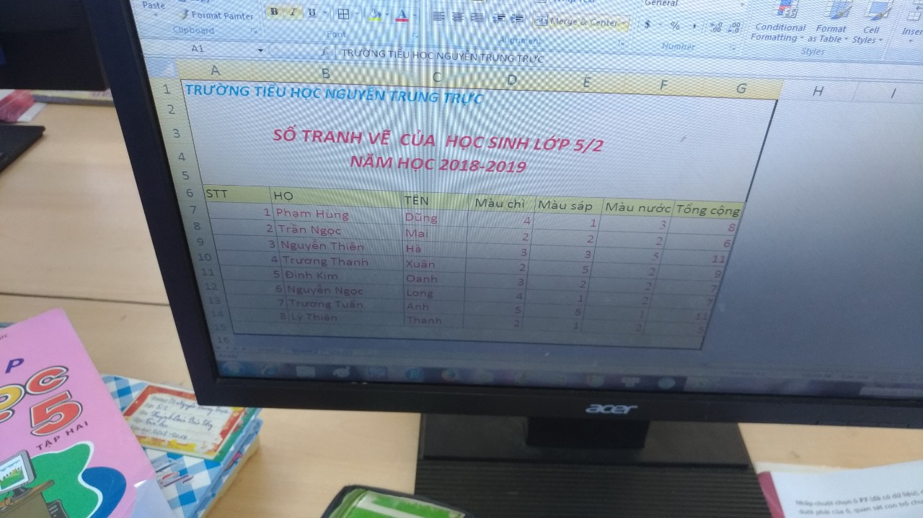
(Sản phẩm học tập của học sinh qua tiết thực hànhbảng tính Exell)
c. Trong giờ thực hành giáo viên nên tạo sự thi đua giữa các nhóm bằng cách phân công các nhóm làm bài thực hành, sau đó các nhóm nhận xét, giáo viên nhận xét tuyên dương, phê bình để tạo được sự hào hứng học tập và sáng tạo trong quá trình thực hành.
d. Tận dụng những nguồn tài nguyên sẵn có của máy vi tính, hoặc truy cập mạng để tìm kiếm thông tin, tìm kiếm tài nguyên trên Internet phục vụ cho quá trình dạy và học.
e. Sưu tầm một số trò chơi có ích để rèn luyện về cách sử dụng chuột (cờ caro), luyện ngón khi sử dụng bàn phím (Mario Typing), phần mềm luyện tư duy, tính toán, nhanh nhạy, giải trí (Solitare, minesweeper)
f. Giáo viên có kế hoạch bồi dưỡng để nâng cao kiến thức bản thân đáp ứng được những yêu cầu đổi mới, cập nhật thông tin một cách đầy đủ, chính xác.
Muốn có giờ dạy đạt hiệu quả cao, bản thân mỗi giáo viên dạy Tin học nhận thức được cần phải có kế hoạch bồi dưỡng Tin học cho bản thân bằng cách tự tìm tòi, tham khảo các tài liệu có liên quan và có thể học hỏi các đồng nghiệp của trường bạn.
Bên cạnh tìm hiểu kiến thức về Tin học, giáo viên cũng phải tìm hiểu các kiến thức khác như văn hoá, kinh tế, chính trị, xã hội để tự nâng cao nhận thức của bản thân.

4. Kết quả chuyển biến của đối tượng:
Qua kiểm tra cuối kỳ I tôi đã dùng các biện pháp mà tôi nghiên cứu và áp dụng vào giảng dạy tin học ở khối lớp 5 để giúp đỡ các em, các em đã biết sử dụng máy tính, thao tác nhanh hơn và thành thạo hơn. Nhưng bên cạnh đó vẫn còn chậm khi thao tác với máy tính, nên kết quả kiểm tra cuối kỳ I như sau:

Mức độ thao tác  Tổng số học sinh khối 5 : 84 | Trước khi thực hiện đề tài |  | Sau khi thực hiện đề tài |  | Tỷ lệ tăng, giảm
Mức độ thao tác  Tổng số học sinh khối 5 : 84 | Số Hs | Tỷ lệ | Số Hs | Tỷ lệ | Tỷ lệ tăng, giảm
Thao tác nhanh, đúng | 30 | 36% | 35 | 42% | Tăng 6%
Thao tác đúng | 39 | 46% | 43 | 51% | Tăng 5%
Thao tác chậm | 15 | 18% | 6 | 7% | giảm 11%

Từ bảng kết quả trên cho thấy các biện pháp áp dụng vào việc dạy học Tin học lớp 5 đã trình bày ở trên giúp các em không những nắm chắc kiến thức mà còn thấy các em học tập phấn khởi hơn, tiếp thu bài nhanh hơn, có chất lượng thực sự. Tuy nhiên vẫn còn một số em thao tác còn chậm chạp đòi hỏi giáo viên phải tận tâm kiên nhẫn khắc phục dần cho các em.

III. KẾT LUẬN

Tóm lược giải pháp:
Từ kết quả thu được, qua sự chuyển biến của học sinh. Tôi khẳng định rằng: muốn giúp học sinh học tốt bộ môn Tin học hơn đòi hỏi giáo viên phải thật sự kiên trì, phải thật sự có tâm huyết với nghề, tận tâm giúp đỡ các em bằng các biện pháp đã áp dụng như:
- Học sinh Tiểu học còn rất mới mẽ trong việc tiếp xúc với máy tính nên giáo viên phải có một kế hoạch giảng dạy phù hợp.
- Giáo viên phải kết hợp giữa giờ dạy lý thuyết với giờ thực hành tạo tính logic trong bài học để học sinh dễ tiếp thu bài.
- Tổ chức thực hành theo nhóm thông qua đó đánh giá và kiểm tra kỹ năng để khắc phục những yếu kém cho học sinh.
- Sử dụng các phần mềm ứng dụng phù hớp tạo hứng thú cho học sinh trong tiết học.

2. Bài học kinh nghiệm:
Qua thời gian nghiên cứu đề tài tôi nhận thấy sự chuyển biến tích cực của học sinh khi ứng dụng các biện pháp nhằm nâng cao chất lượng dạy và học Tin học. Bản thân tôi đã rút ra được bài học kinh nghiệm như sau:
- Tìm tòi sáng tạo cách dạy, cách học tạo sự hứng thú tiếp thu bài.
- Yêu nghề, mến trẻ, nâng cao chuyên môn nghiệp vụ.
- Thăm lớp dự giờ, hội thảo phương pháp giảng dạy các bộ môn khác.
- Tích cực tham mưu với nhà trường để tăng cường nâng cấp máy, trang thiết bị dạy học.
Thực hiện tốt các quy định của ngành đề ra
3. Phạm vi áp dụng của sáng kiến kinh nghiệm
Sáng kiến kinh nghiệm “Một số biện pháp để dạy tốt Tin học lớp 5” có thể áp dụng để đi sâu vào trình bày giảng dạy môn Tin học ở trường và đề xuất phương pháp giảng dạy môn Tin học lớp Năm ở cấp Tiểu học.

4. Kiến nghị, đề xuất:
Xuất phát từ những nguyên nhân và thực trạng của những yếu kém trong giảng dạy môn Tin học như đã nêu trên bản thân tôi có ý kiến đề xuất sau:
+ Các cơ quan, ban ngành, nhà trường, phụ huynh tạo điều kiện về cơ sở vật chất (trang thiết bị máy móc) ngày một khang trang hơn, chất lượng hơn.
+ Tạo điều kiện cho giáo viên được tập huấn các chương trình ứng dụng CNTT trong giảng dạy để bổ sung kiến thức và giao lưu học hỏi kinh nghiệm của đồng nghiệp nhằm nâng cao chuyên môn.
Trên đây là một số biện pháp mà tôi đã áp dụng vào dạy Tin học khối 5. Tuy nhiên còn một số yếu tố khách quan, chủ quan và vẫn còn nhiều mặt hạn chế. Rất mong được sự đóng góp ý kiến của các đồng chí lãnh đạo, của chuyên môn và các bạn đồng nghiệp để đề tài của tôi có hiệu quả hơn./.
Xin chân thành cảm ơn!
Tân An, ngày 01 tháng 03 năm 2019
Người viết

Võ Thị Quyên

TÀI LIỆU THAM KHẢO

- Sách giáo khoa Luyện tập học tin học lớp 3,lớp 4,lớp 5 tập 1 và tập 2 dành cho học sinh Tiểu học – Nhà xuất bản Giáo dục Việt Nam.
- Báo Giáo dục thời đại
- Báo dạy học ngày nay
- Mạng Internet
- Các You tube - trang công nghệ thông tin
- - Các website có liên quan: http://www.violet.vn, http://www.tailieu.vn,

`

* GIÁO ÁN MINH HOẠ

PHẦN I. CÁC PHẦN MỀM HỮU ÍCH

Bài 1: LÀM QUEN VỚI WINDOWS MOVIE MAKER (tiết 1)
I. Mục tiêu:
- Kiến thức: - Học sinh có thể sử dụng Movie Maker để biên tập phim, nhạc, hình ảnh trong máy tính thành một bộ phim hoàn chỉnh
- Kỹ năng: - Biết nhập dữ liệu (hình ảnh, âm thanh) vào phần mềm.
- Biết tạo hiệu ứng chuyển cảnh, thao tác thành thạo.
- Thái độ: - Có thái độ nghiêm túc trong giờ học.
II. Đồ dùng dạy học:
- Giáo viên: Bài giảng điện tử, phòng máy thực hành.
- Học sinh: Sách luyện tập tin học tập 1, tập, bút.
III. Các hoạt động dạy học:
- Ổn định lớp:
- Kiểm tra bài cũ
- Bài mới: Hôm nay cô giới thiệu với các em một phần mềm mới đó là Windows Movie Maker. Phần mềm này giúp các em có thể biên tập các hình ảnh, đoạn phim có sẵn thành một video clip hoàn chỉnh.
HOẠT ĐỘNG CỦA GIÁO VIÊN | HOẠT ĐỘNG CỦA HỌC SINH
{Hoạt động 1: Khởi độngWindows Movie Maker (MVM)  - Em làm gì để khởi động phần mềm MVM?  GV nhận xét  Có 2 cách để khởi động phần mềm  Cách 1: Nháy đúp và biểu tượng phần mềm trên màn hình nền.  Cách 2: - Nháy chuột vào biểu tượng logo Windows ở góc dưới bên trái màn hình.  - Nháy chuột vào All Program  - Nháy chuột vào phần mềm MVM  {Hoạt động 2: Giới thiệu  Gv giới thiệu chức năng của phần mềm MVM  Gv khởi động phần mềm giới thiệu giao diện làm việc  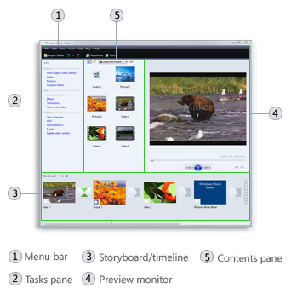  Gv chỉ vào các thành phần và gọi hs nhắc lại  {Hoạt động 3: Sử dụng MVM  Yêu cầu hs quan sát gv thực hiện mẫu  B1: Khởi động MVM  B2: Nhập dữ liệu muốn biên tập  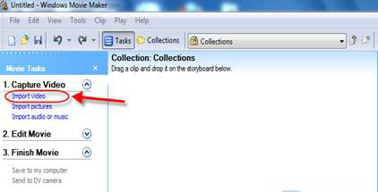  B3: Đưa dữ liệu vào phần biên tập  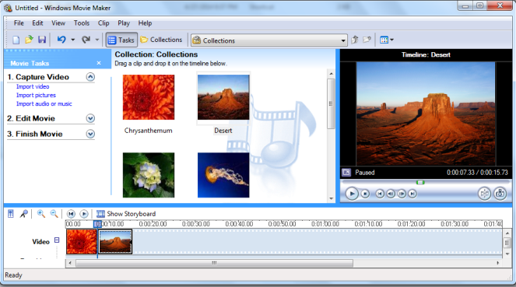  B4: Sử dụng hiệu ứng  B5: Xuất phim và chọn nơi lưu trữ  GV: yêu cầu Hs làm theo mẫu  GV: quan sát và nhận xét | Hs lắng nghe  Hs trả lời  Nhận xét  Hs quan sát và lắng nghe  Hs lắng nghe  Hs quan sát và lắng nghe  Hs quan sát và trả lời  Hs quan sát  Hs quan sát  HS: quan sát và thực hành 2 slide theo mẫu  HS: thực hành
4. Củng cố, dặn dò
- Nhắc lại các thành phần giao diện, các bước sử dụng MVM
- Xem lại bài tiết sau thực hành
- Nhận xét tiết học.
MỤC LỤC

PHẦN MỞ ĐẦU | Trang
Lời cảm ơn | 1
I. PHẦN MỞ ĐẦU | 2
1.Đặt vấn đề | 2
a. Cơ sở lí luận | 2
b. Cơ sở thực tiễn | 3
2. Mục đích nghiên cứu | 4
3. Lịch sử đề tài | 4
4. Phạm vi đề tài | 4
5.Phương pháp nghiên cứu | 4
II.PHẦN NỘI DUNG CÔNG VIỆC ĐÃ LÀM | 4
1. Cơ sở lí luận | 4
2. Thực trạng đề tài | 5
a. Thuận lợi | 5
b.Khó khăn | 5
3.Nội dung và biện pháp cần giải quyết | 6 - 8
4.Kết quả chuyển biến của đối tượng | 9
III. PHẦN KẾT LUẬN | 10
1.Tóm lược giải pháp | 10
2. Bài học kinh nghiệm | 10
3.Phạm vi áp dụng của sang kiến kinh nghiệm | 10
4.Kiến nghị với cấp trên | 11
Tài liệu tham khảo | 12
Giáo án minh hoạ | 13 - 15
BẢNG CHẤM ĐIỂM ĐỀ TÀI, SÁNG KIẾN KINH NGHIỆM

- Tên đề tài, SKKN: Một số biện pháp để dạy tốt Tin học lớp 5
- Tên tác giả: Võ Thị Quyên
- Đơn vị: Trường Tiểu học Nguyễn Trung Trực –TP Tân An – Long An.
Tiêu chuẩn | Điểm chuẩn | Điểm của HĐ  cơ sở | Điểm của HĐ cấp huyện  (Đối với GV MN, TH và THCS) | Điểm của HĐ ngành GD | Điểm của HĐ cấp tỉnh
1. Đề tài sáng kiến có yếu tố mới và sáng tạo: | 3
- Hoàn toàn mới, được áp dụng lần đầu tiên | 3
- Có cải tiến so với giải pháp trước đây với mức độ khá | 2
- Có cải tiến so với giải pháp trước đây với mức độ trung bình | 1,5
- Có cải tiến so với giải pháp trước đây với mức độ ít | 1
- Không có yếu tố mới hoặc sao chép từ các giải pháp đã có trước đây | 0
2. Đề tài sáng kiến có khả năng áp dụng: | 3
- Có khả năng áp dụng trong toàn tỉnh hoặc ngoài tỉnh | 3
- Có khả năng áp dụng trong đơn vị và có thể nhân ra ở một số nơi trong tỉnh | 2
- Có khả năng áp dụng ở mức độ ít trong đơn vị | 1
- Không có khả năng áp dụng trong đơn vị | 0
3. Đề tài sáng kiến có tính hiệu quả: | 4
- Có hiệu quả trong phạm vi toàn tỉnh | 4
- Có hiệu quả trong phạm vi cấp sở, ngành, huyện, thành phố | 3
- Có hiệu quả trong phạm vi cấp trường, phòng, ban, tổ, khối | 2
- Không có hiệu quả cụ thể | 0
Tổng cộng | 10

Xác nhận của Hội đồng khoa học cơ sở:
(Ký tên, đóng dấu)

(Ký tên, đóng dấu)
Xác nhận của Hội đồng khoa học cấp thành phố:
(Ký tên, đóng dấu)

Xác nhận của Hội đồng khoa học cấp ngành Giáo dục:
(Ký tên, đóng dấu)

Xác nhận của Hội đồng khoa học cấp tỉnh:
(Ký tên, đóng dấu)

